**Ejercicio 1 Partes de un documento html**

Identificar las partes en que se divide un documento creado con lenguaje de marcas y describir el contenido de cada una. **CE1.1**

Las partes de un documento escrito con lenguajes de marcas son:

* Metadatos e instrucciones de proceso

En esta parte de un html es donde aportamos información sobre documento, principalmente el formato de codificación de caracteres, que en nuestro caso usaremos siempre el UTF-8. Por otro lado, también podríamos añadir diferentes datos como el autor, el copyright, compatibilidades, alguna descripción o palabra clave.

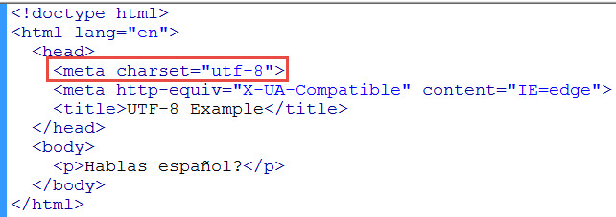

* Codificación de caracteres. Caracteres especiales (escape)

Como he comentado anteriormente, usamos la codificación de caracteres UTF-8, para tener la compatibilidad de uso de diferentes caracteres especiales, como pueden ser la una tilde, una diéresis y demás. Sin esta codificación el navegador no sería capaz de mostrar este tipo de caracteres especiales, como se aprecia en la imagen.

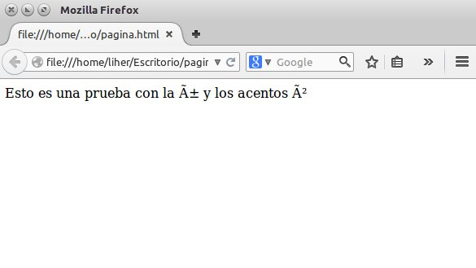

* Etiquetas o marcas

Una etiqueta o marca es un texto que va encerrado entre el signo menor que < y mayor que >, habiendo etiquetas de inicio y fin. Ellas afectan al texto y a otras etiquetas que se encuentren dentro de su apertura y cierre. Hay alguna etiqueta que no tiene un cierre, como puede ser <br> o <hr>.

* Elementos

Los elementos son unas palabras determinadas que van entre flechas (<apertura>, </cierre>), que siempre tienen que coincidir la palabra de inicio y fin. Con estos elementos, el navegador es capaz de saber cómo mostrar el texto, es decir, aportan la instrucción al navegador sobre el texto. Algunos de estas etiquetas pueden ser:

* + Body
  + Head
  + Div
  + A
  + Strong
  + Br
  + H1, h2, h3, h4, h5, h6
  + Img
  + Ul y ol
  + p
* Atributos

Los atributos son unos valores determinados de cada elemento. En el escribimos el tipo de atributo y su valor. Un ejemplo puede ser el grosor del borde de una tabla, o dar una identidad a cualquier elemento para su posterior manejo en css.

* Comentarios

Los comentarios es todo aquel texto que se encuentra entre unos caracteres especiales, de tal manera ese texto solo aparecerá en el documento html, pero el navegador no lo mostrará. Se usa para hacer de guía y sea más fácil la comprensión del código.